**PEDRO CASTILLO, EL ÚLTIMO VENCEDOR DE KEIKO FUJIMORI**

*Por: Paula Chata*

Las elecciones en el 2021 sin duda fueron sorprendentes. No solo debido a los resultados en primera instancia, en donde Pedro Castillo fue el candidato que obtuvo el mayor porcentaje de votos, sino el visualizar que Keiko Fujimori una vez más pasaba a segunda vuelta. A partir de este suceso se generan muchas cuestionantes, y es que resulta muy interesante el poder analizar por qué Pedro Castillo resultó vencedor. Definitivamente el pensar que el voto antifujimorista es la respuesta más sencilla y clara es lo primero que se nos viene a la mente; pero dentro de esta investigación se intenta descifrar esos otros factores que intervinieron en el desenlace de las elecciones en el 2021. Es por ello que el tema de investigación en este ensayo son los factores influyentes en el triunfo de Pedro Castillo en segunda vuelta en el 2021.

Para tener un mejor entendimiento, la pregunta de investigación nos ayuda a direccionar la investigación, ya que usualmente, como es visible en los informes estatales, se suele investigar al país por regiones. Y aunque resulta fructífero, se busca dentro de este ensayo llegar a tener una especificidad más grande por lo que la pregunta de investigación es: ¿qué factores influyeron en el triunfo del candidato ganador Pedro Castillo en la segunda vuelta de las elecciones presidenciales 2021 en las 196 provincias del Perú?

De este modo, la variable dependiente en la investigación es el porcentaje de votos que obtuvo Pedro Castillo en la segunda vuelta. Esta es una variable cuantitativa continua, cuyos datos fueron obtenidos en los resultados de la ONPE. Estos fueron publicados al dar el veredicto final de quién sería el siguiente presidente del Perú. Estos datos fueron encontrados en porcentaje, lo cual genera facilidad al momento de realizar el análisis.

Por otro lado, el número de variables independientes que utilizaremos en este caso serán 6. Se inició con el porcentaje de hogares que usan gas, y el porcentaje de hogares que cuentan con servicio de agua de red pública; ambas variables cuantitativas continuas, cuyos datos fueron sacados del último censo realizado en el 2017. Se utilizan estas variables debido a que son constantes dentro de los discursos de los candidatos y han sido mencionadas en sus planes de trabajo, por lo que despúes se analizará si su significancia es real o existen otras variables que pueden llegar a impactar más dentro de la decisión de las personas al momento de votar.

Continuando, se usarán también las tasas de instituciones educativas públicas con cada 10,000 habitantes, al igual que la tasa de centros médicos por cada 10,000 habitantes; ambas también variables cuantitativas continuas. Estos datos fueron sacados de diferentes bases que son de información pública en las páginas del MINEDU Y MINSA. Del mismo modo, se busca investigar si llegan a tener significancia, ya que muchas veces los pedidos de la población van asociados a la falta de instituciones educativas o lejanía y/o inexistencia de los centros médicos en las provincias en donde se encuentran, por lo que las variables resultan interesantes de ese modo.

El nivel de pobreza monetaria será utilizado también dada la necesidad de cambio en las provincias que se ve diariamente en noticieros, redes sociales y pedidos públicos que se hacen, por lo que se buscará si es que el tener un mayor nivel de pobreza monetaria genera un mayor porcentaje de voto hacia Pedro Castillo, dados los discursos que el candidato dió aludiendo a ser compañero de aquellos que han sufrido a causa de no ser parte de la capital y sentirse olvidados por parte del Estado. Estos datos fueron extraídos de un informe hecho por el INEI, en donde se señala un mapa dividido en colores que muestra el nivel de pobreza monetaria en las provincias. Se divide en 5 niveles y puede ser visualizado, siendo el color rojo el nivel más alarmante hasta llegar al color amarillo bebé, que es un nivel de pobreza muy bajo. 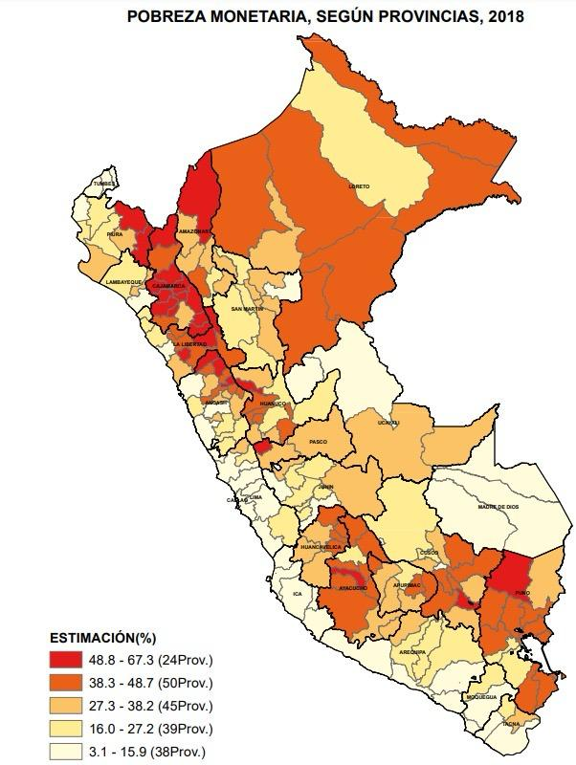

Por último, el índice de corrupción es una variable elegida, ya que son una respuesta al status quo en el que nos encontramos, y podría responder la cuestionante de porque cierto porcentaje de la población elige más a un candidato que al otro, teniendo en consideración los partidos políticos y trayectoria de los mismos, no solo en temporalidad, sino también en escándalos por corrupción, o diferentes problemas que llamen la atención de la sociedad.

Así, elegimos nuestras variables, pero estas necesitan de variables de control, que en este caso serán dos: la macroregión en la que se encuentra cada provincia, que es una variable categórica nominal; y el porcentaje de población electoral, que en este caso es una variable cuantitativa continua. Usamos el porcentaje de población electoral ya que este puede influir en la representatividad y participación que se pudo ver en las elecciones en el 2021, ya que provincias con un mayor porcentaje de población electoral pueden llegar a tener mayor participación en estos procesos electorales si hbalamos en términos absolutos, lo que podría llegar a influir, no solo en los resultados, sino también en la forma de campaña de los propios candidatos. Por otro lado, las diferencias geográficas y culturales dentro de las macroregiones podrían llegar a ser significativas y afectar el comportamiento electoral dada la diferencia de background de los candidatos y percepción que se tiene de los mismos.

Así, la hipótesis dentro de esta investigación resuelve que las variables descritas con anterioridad influyeron y tuvieron significancia dentro de los resultados que visualizamos en las segunda vuelta de las elecciones en el 2021.

Para entender cómo se llevará a cabo la investigación, iniciaremos con un análisis univariado para así entender la variable dependiente. Seguido de este, el análisis bivariado nos ayudará a entender la correlación existente de nuestra variable dependiente con cada una de las variables independientes y así entender de forma inicial la relación entre las mismas. Debido a nuestras variables, usaremos la regresión gaussiana para entender la significancia de las variables y hasta qué punto resulta favorable añadir las variables independientes. Terminaremos reslizanso un análisis factorial en conjunto con un análisis de conglomerados. para así entender si es que las variables elegidas, en efecto, fueron las correctas.

De este modo, la limpieza de datos es imperativa, ya que así el orden de las variables y veracidad de los resultados al usarlas, será más confiable. Dada que las provincias cuentan con tildes y pueden ser escritas de forma diferente, lo que se procede a realizar es normalizarlas para así evitar inconvenientes al momento de poner cualquier código, ya que debemos aseguranos de solo tener 196 variables y que puedan ser leídas correctamente. Por otro lado, el usar solo puntos, ya que las comas podrían dificultar el proceso de la regresión a análisis. Por último, juntar todas las variables en una sola data y generar un diccionario es imprescindible ya que el poner “Porcentaje con el que ganó Pedro Castillo en segunda vuelta” cada vez que queramos usar esa variable podría ser muy largo, por lo que generar un diccionario ayudará a que los códigos corran de forma rápida y sin contratiempos.

El análisis univariado y bivariado no resultan muy importantes al final de la investigación pero si nos dan una idea de si esta va en buen camino. Podemos notar aquí que Lima y Callao, es el gráfico con menos votos para Pedro Castillo, lo cuál no es una sorpresa, mientras que la macroregión centro es aquello que muestra un porcentaje más alto, que, sin embargo puede estar muy bien comparada con la macroregión norte, que si bien es cierto no es muy alta, tiene una distribución más uniforme que las demás.

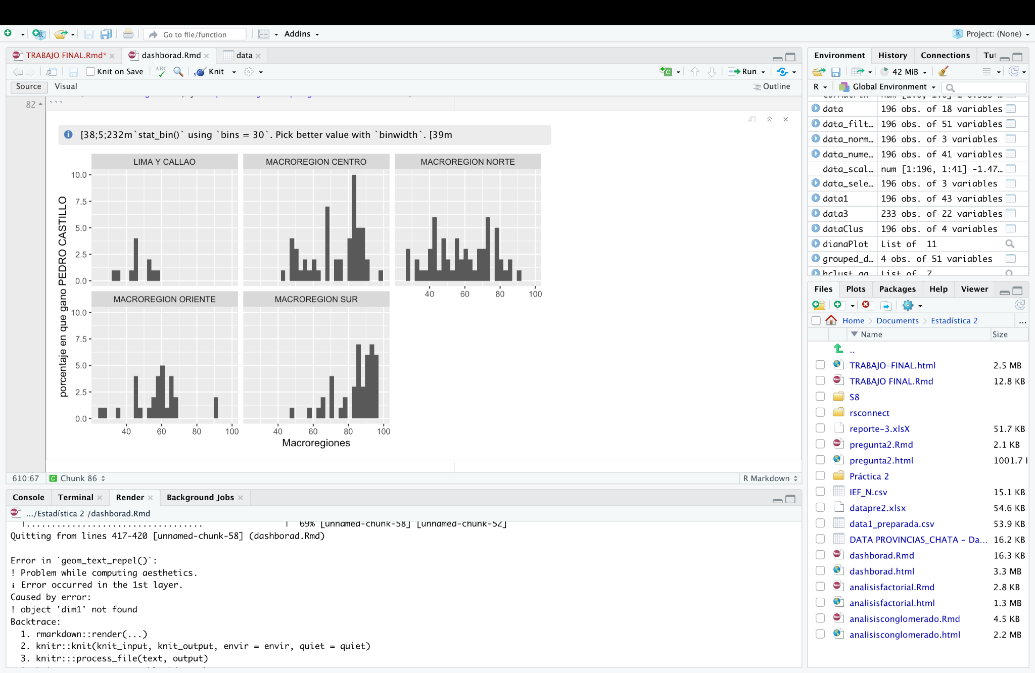

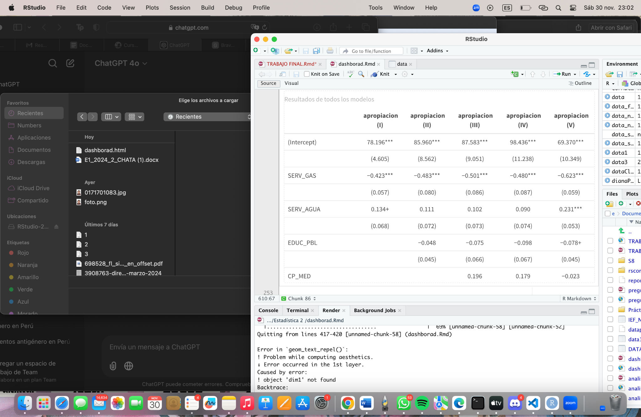

Para seguir, dentro de la regresión gaussiana, elegimos el modelo que contiene la variable de control de macroregión (V) ya que nos da una mejor idea y cuenta con lo necesario para ser el modelo elegido. Su R2 es significativamente mejor que los otros modelos, siendo 0,691 y el R2 ajustado es mejor también siendo 0,674. Del mismo modo, el modelo V tiene los valores más bajos de AIC (1492.3) y BIC (1531.6), lo que sugiere que es el modelo más ajustado. Además, para terminar en el modelo V, las variables SERV_GAS, SERV_AGUA, y algunas variables de macroregión (MACROREGION CENTRO y MACROREGION SUR) son estadísticamente significativas, lo que refuerza su relevancia. y asegura que es el mejor modelo a tomar en cuenta. 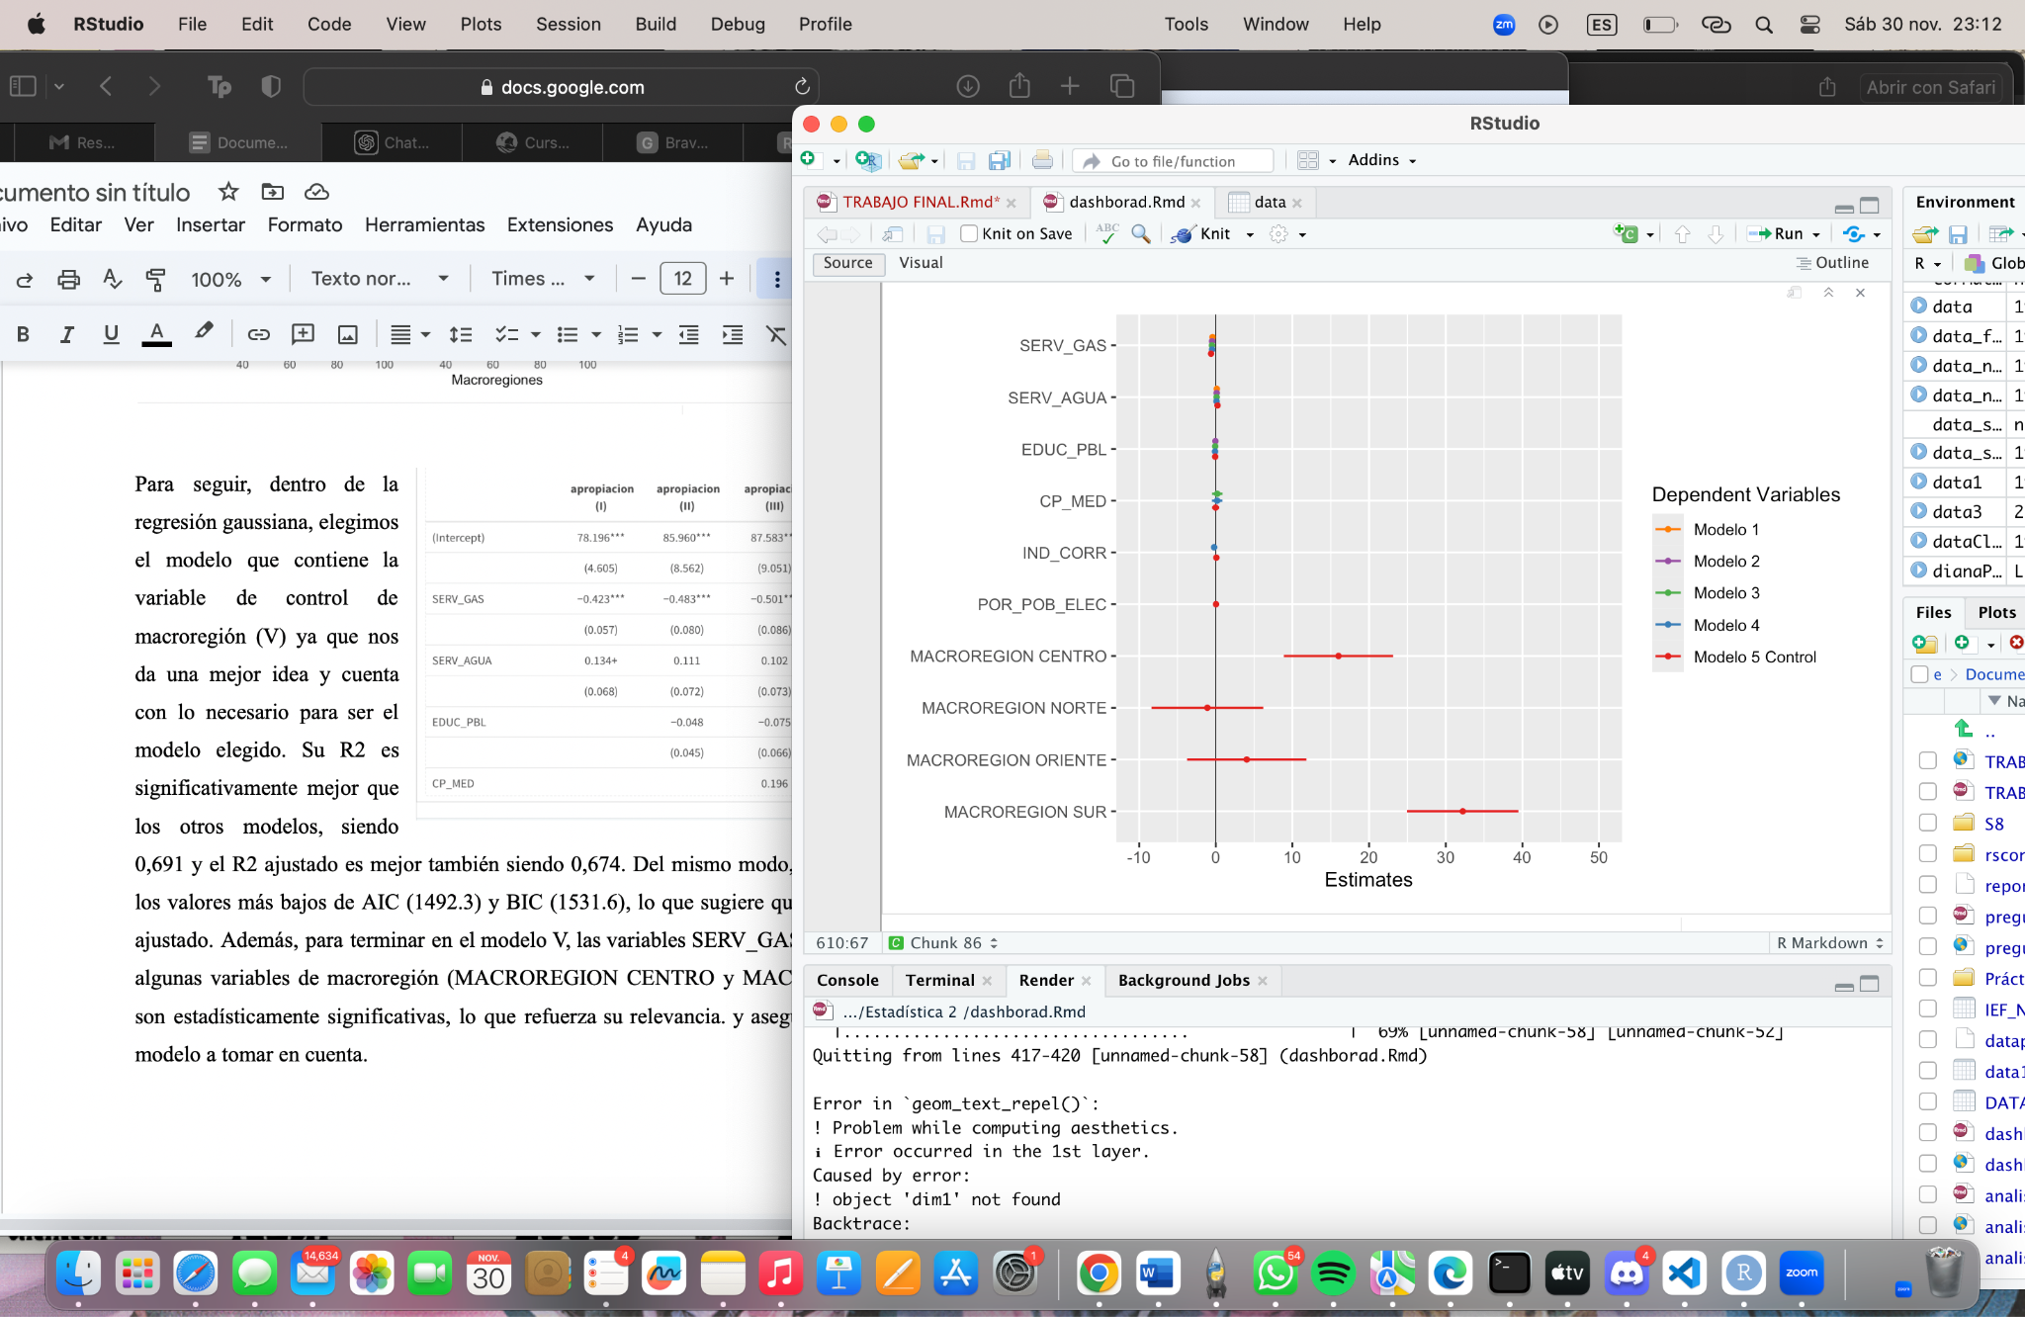

Continuando, el análisi factorial, la matriz de correlación nos brinda información acerca de la relación que hay entre las variables. 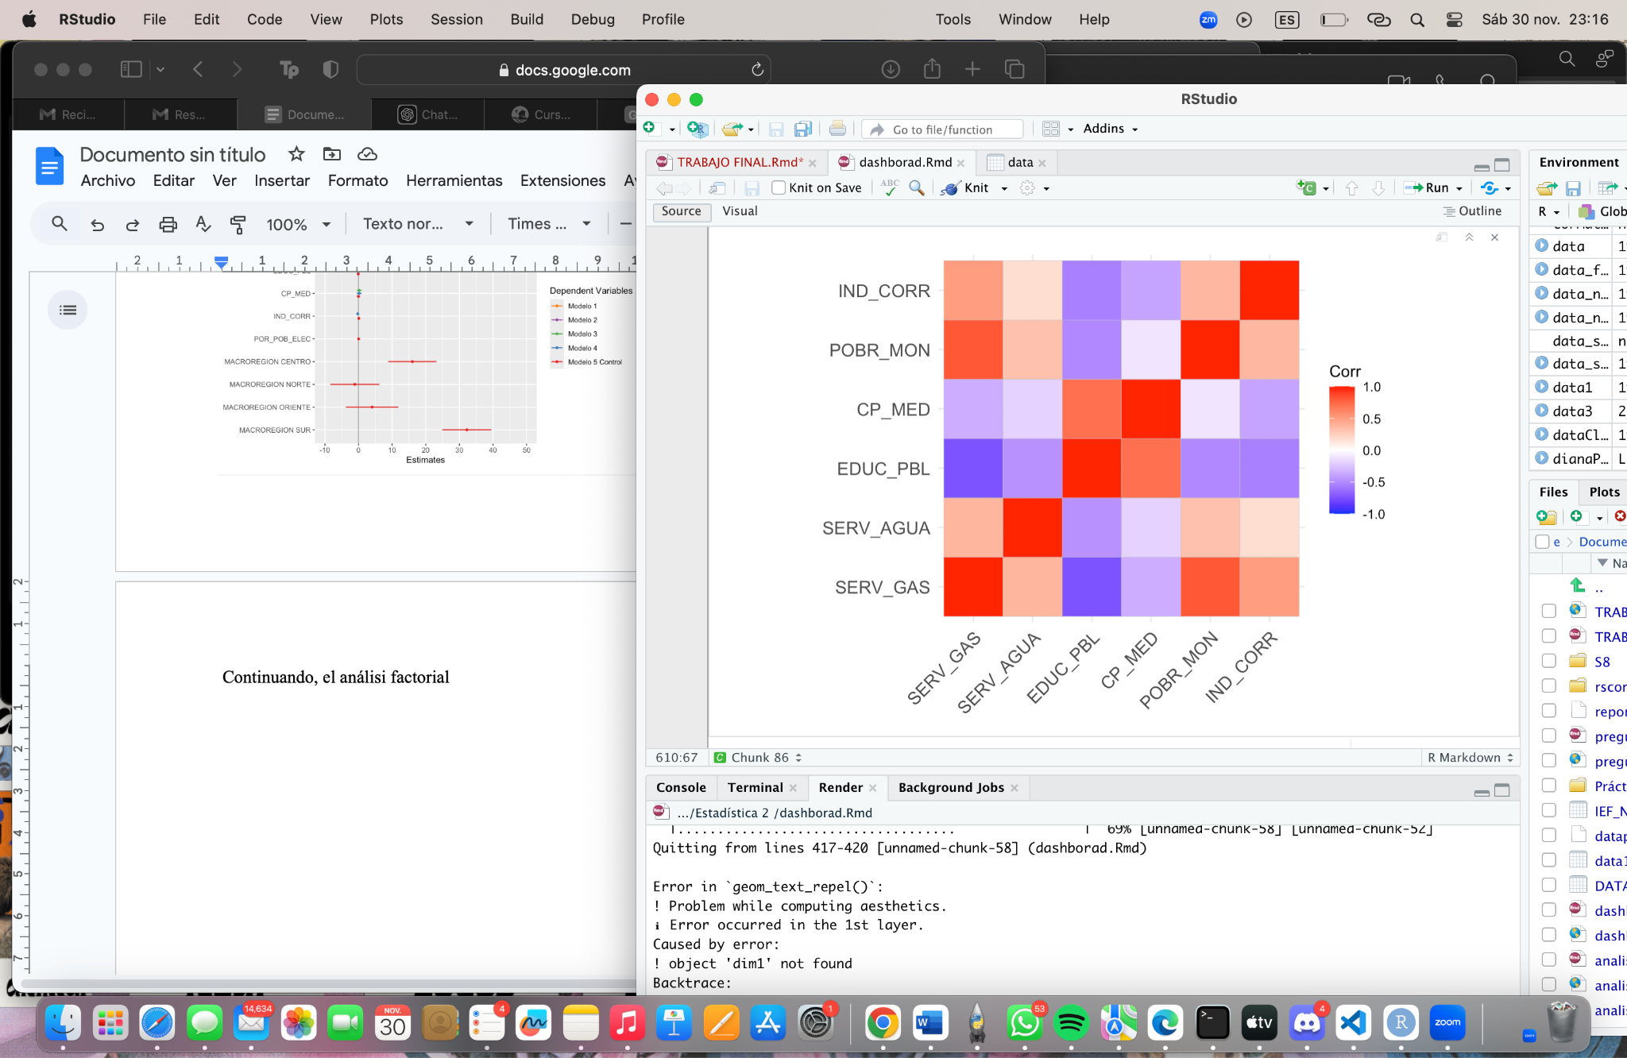

Podemos ver una relación fuerte en SERV_GAS y POBR_MON, que es de 0.81, lo cuál indica que es positiva fuerte entre el acceso al servicio de gas y la pobreza monetaria. Esto podría indicar que las zonas con mayor acceso al servicio de gas coinciden con niveles más altos de pobreza monetaria, que podría relacionarse con programas enfocados en este problema, algo que Pedro Castillo buscaba que se diera también en el sur del país. También tenemos EDUC_PBL y CP_MED con 0.71 que muestra una correlación positiva fuerte. Las áreas con mayor acceso a educación pública también tienen mayor presencia de servicios médicos. Esto podría indicar que estas zonas cuentan con un desarrollo mayor en servicios sociales, pero también significa que hay zonas completamente olvidadas y no cuentan con la más mínima atención.

Encontramos también de forma más moderada que POBR_MON y IND_CORR tienen un 0.37. Una correlación positiva moderada entre la pobreza monetaria y el índice de corrupción, que podría reflejar cómo la corrupción impacta negativamente en el desarrollo económico de ciertas áreas, lo que genera que el desarrollo y oportunida de las mismas se vea afectado. Por último, SERV_GAS y IND_CORR cuentan con 0.5, una correlación positiva moderada entre el acceso al gas y la corrupción; lo que podría reflejar los problemas que vemos dentro de la implementación de políticas públicas relacionadas con infraestructura de hogares y el interes mismo de solucionar estos problemas.

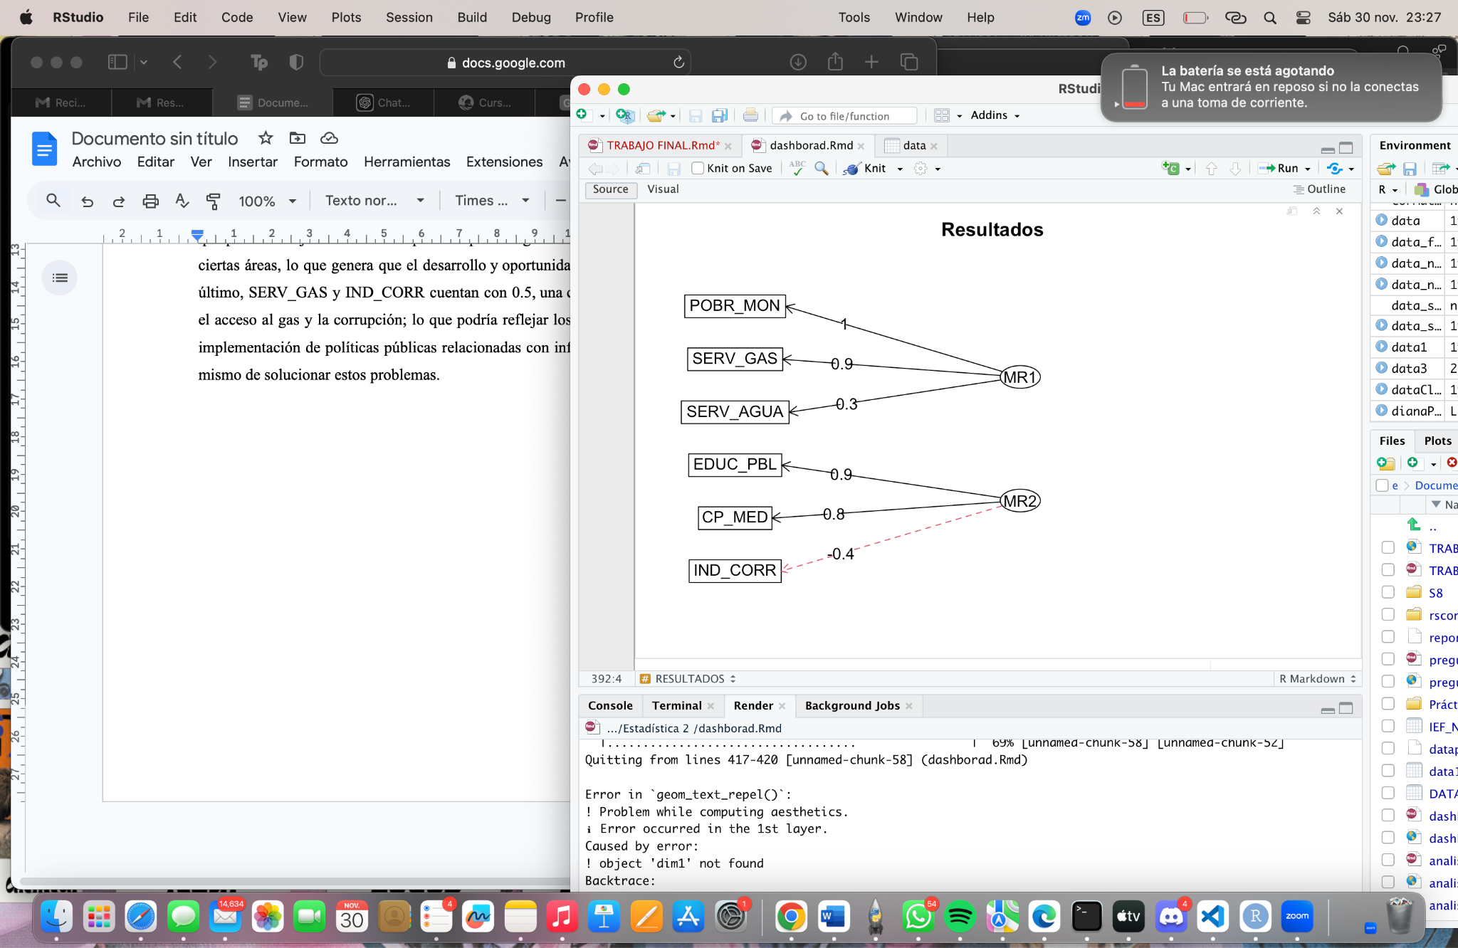

Por otro lado, se observa que el Factor 1 tiene una relación fuerte tanto con acceso a servicio de gas, como con pobreza monetaria, lo que podría llegar a verse después como un factor explicativo de infraestructura y pobreza, dada la fuerte relación que se encuentra entre estos.

Por otro lado, el Factor 2 se encuentra altamente relacionado con la tasa de centros educativos públicos y centros médicos, por lo que este factor podría ser visto como explicativo de desarrollo social, dadas las variables que encontramos relacionadas a este.

Así, podemos ver que el factor 1 explica el 35.4% de la varianza total, mientras que el factor 2 explica el 30.1% de la varianza total.

Podemos ver, de este modo, que los resultados reflejan desigualdades estructurales importantes entre provincias en términos de acceso a infraestructura básica y desarrollo social. Las áreas con mayor acceso a servicios básicos como el gas tienden a coincidir con mayores niveles de pobreza, mientras que las regiones con mejor acceso a educación y salud pública no necesariamente coinciden con estas.

De este modo, se considera que es necesario abordar las desigualdades y enofcarse en la distribución equitativa tanto de servicios básicos como de educación y salud.

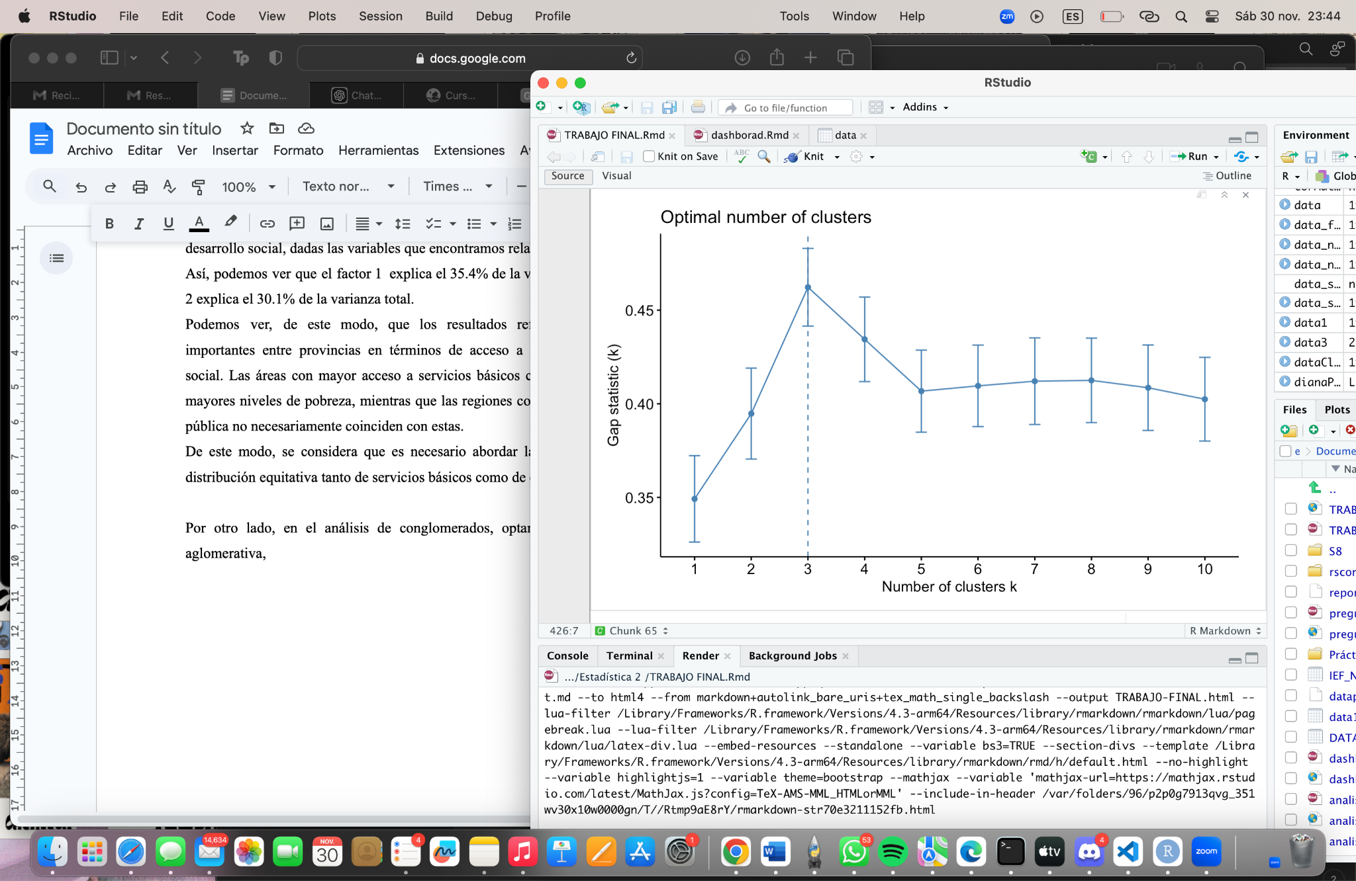

Por otro lado, en el análisis de conglomerados, optamos por la perspectiva jerarquica aglomerativa. Nos señala que el número de clusters es 3, por lo que al realizar el análisis, vemos que el conglomerado 1 incluye distritos como Chachapoyas, Bagua, Bongará, etc. Estos cuentan con características similares como mayor acceso a servicios básicos como gas y agua, un índice de pobreza más alto en promedio y un índice de corrupción más elevado. Así, este grupo puede representar regiones con mejor infraestructura, pero que aún enfrentan niveles significativos de pobreza y corrupción. 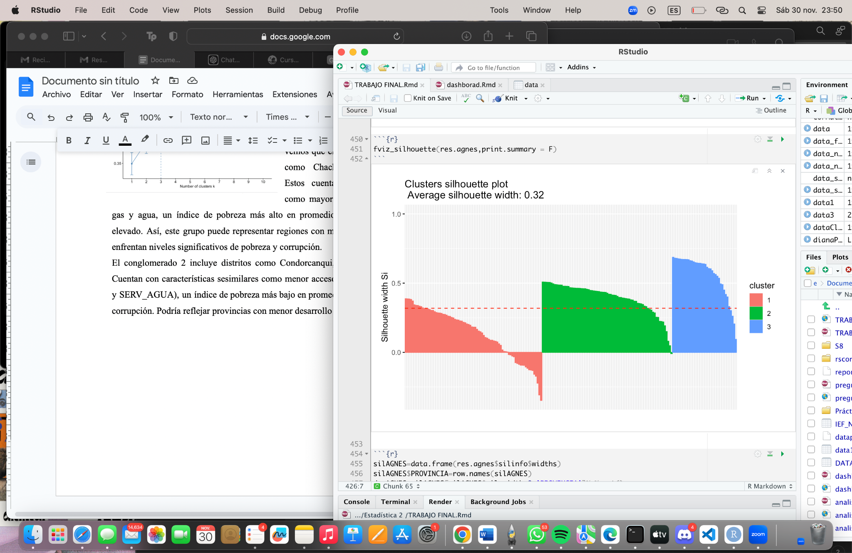

El conglomerado 2 incluye distritos como Condorcanqui, Luya, Carlos F. Fitzcarrald, etc. Cuentan con características sesimilares como menor acceso a servicios básicos (SERV_GAS y SERV_AGUA), un índice de pobreza más bajo en promedio y menores niveles de índice de corrupción. Podría reflejar provincias con menor desarrollo en infraestructura básica.

Como podemos ver en el gráfico, hay regiones que no pueden formar parte, por lo que con otro código descubrimos que esas son

[1] "Abancay " "Aija " "Ascope" "Atalaya" "Cajamarca"

[6] "Cajatambo" "Castrovirreyna" "Caylloma " "Chachapoyas " "Huamanga"

[11] "Huaytará" "Ilo" "Lauricocha" "Marañón" "Moyobamba"

[16] "Pacasmayo" "Paita" "Piura" "San Román" "Sullana"

[21] "Tarata"

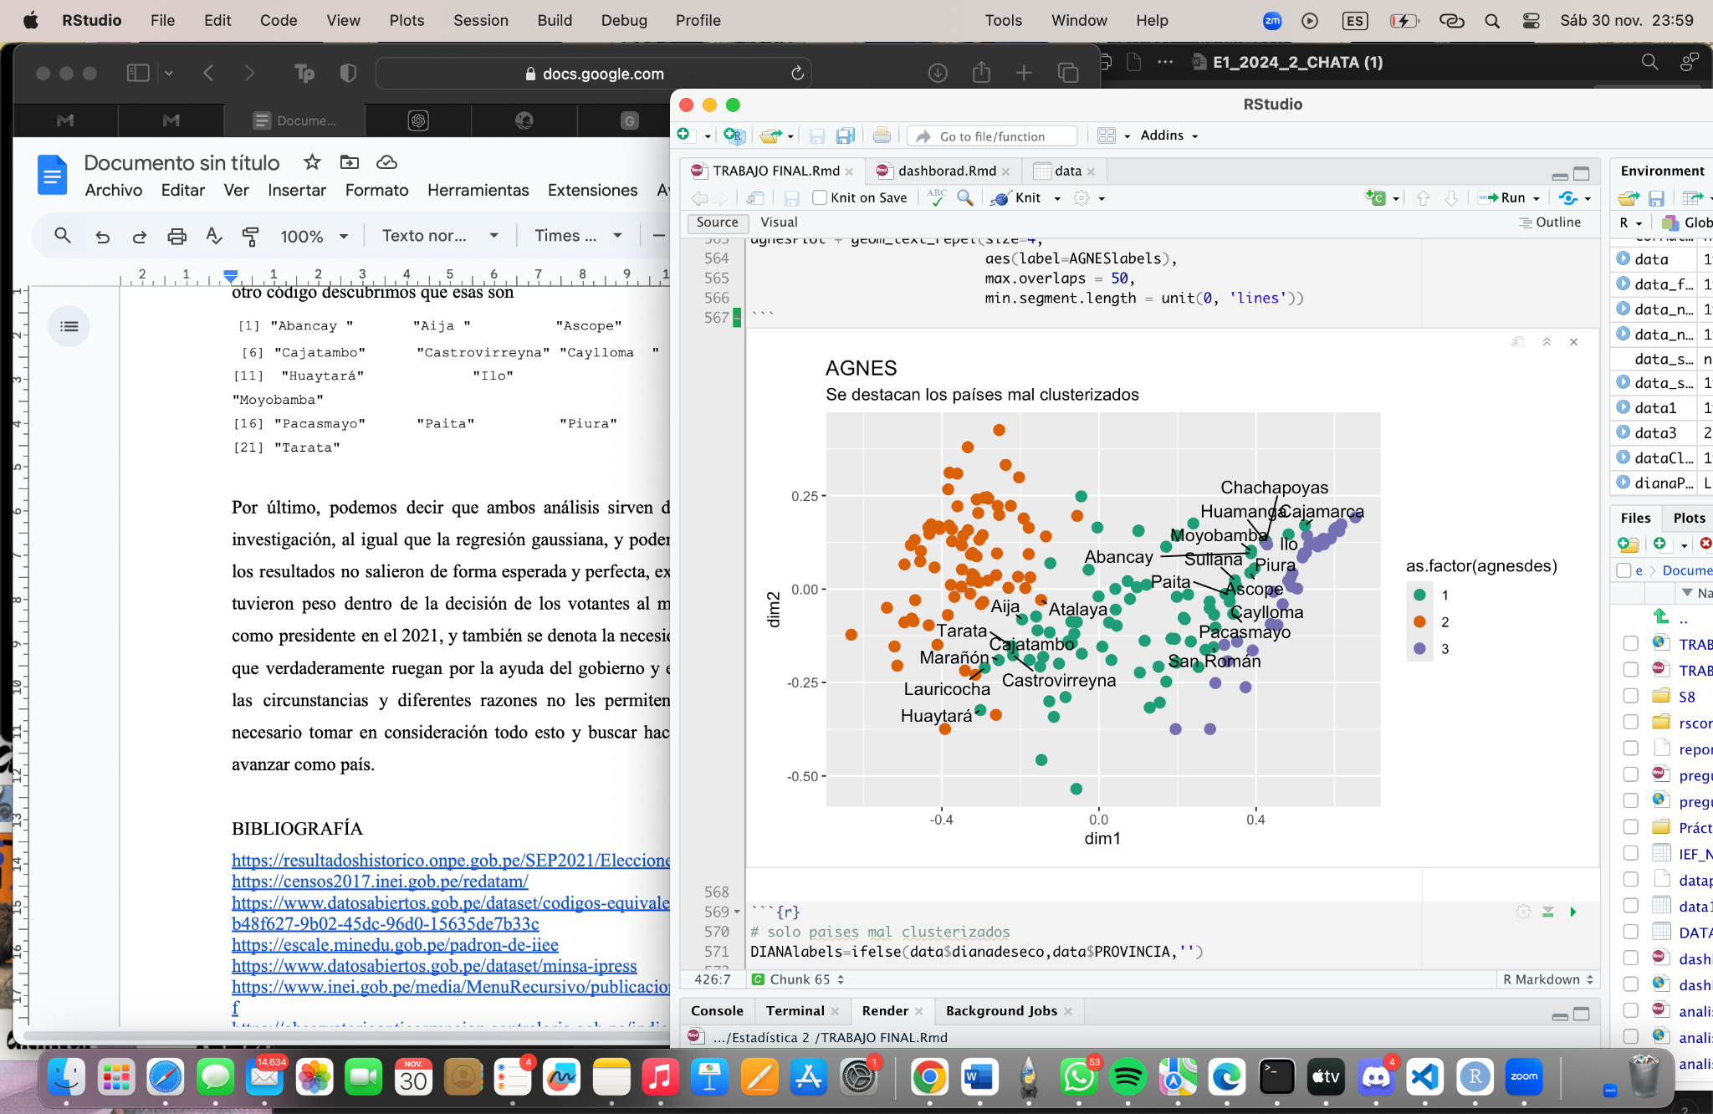

Por último, podemos decir que ambos análisis sirven de ayuda para explicar el tema de investigación, al igual que la regresión gaussiana, y podemos decir que, si bien es cierto que los resultados no salieron de forma esperada y perfecta, existen variables que definitivamente tuvieron peso dentro de la decisión de los votantes al momento de elegir a Pedro Castillo como presidente en el 2021, y también se denota la necesidad de atención a ciertas provincias que verdaderamente ruegan por la ayuda del gobierno y entes que puedan ayudarlos porque las circunstancias y diferentes razones no les permiten tener un desarrollo correcto. Es necesario tomar en consideración todo esto y buscar hacer algo al respecto para realmente avanzar como país.

BIBLIOGRAFÍA

<https://resultadoshistorico.onpe.gob.pe/SEP2021/EleccionesPresidenciales/RePres/P/250000>

<https://censos2017.inei.gob.pe/redatam/>

<https://www.datosabiertos.gob.pe/dataset/codigos-equivalentes-de-ubigeo-del-peru/resource/3b48f627-9b02-45dc-96d0-15635de7b33c>

<https://escale.minedu.gob.pe/padron-de-iiee>

<https://www.datosabiertos.gob.pe/dataset/minsa-ipress>

<https://www.inei.gob.pe/media/MenuRecursivo/publicaciones_digitales/Est/Lib1718/Libro.pdf>

<https://observatorioanticorrupcion.contraloria.gob.pe/indicesdecorrupcion/indice_de_corrupcion_inconducta_funcional.html>